Báo cáo Lab 3: Mạch giám sát và cảnh báo người chạy
Sinh viên: Nguyễn Văn Cường
MSSV: 231432185
Lớp: N02

1. Giới thiệu về RTOS và FreeRTOS

1.1. Ưu điểm của RTOS
RTOS (Real-Time Operating System) là hệ điều hành thời gian thực, cho phép chia chương trình thành nhiều tác vụ (task) chạy song song và đảm bảo mỗi tác vụ được thực thi đúng thời hạn. So với cách viết tuần tự trong loop() (super-loop), RTOS có các ưu điểm:
- Đa nhiệm: nhiều công việc (đọc cảm biến, truyền WiFi, cảnh báo) chạy độc lập, không chặn nhau. Ví dụ: việc kết nối WiFi chậm không làm treo việc đọc cảm biến.
- Tính xác định về thời gian: bộ lập lịch (scheduler) ưu tiên task quan trọng, nên phản hồi cảnh báo kịp thời.
- Cấu trúc chương trình rõ ràng: mỗi task làm một nhiệm vụ, dễ viết, dễ bảo trì, dễ mở rộng.
- Tận dụng nhiều lõi CPU: trên ESP32 có thể gán task vào Core 0 hoặc Core 1.
- Cơ chế đồng bộ và giao tiếp sẵn có: queue, semaphore, mutex, event group, timer.
- Tiết kiệm CPU: task ở trạng thái chờ (vTaskDelay, chờ queue) không chiếm CPU.

1.2. Ưu điểm và nhược điểm của FreeRTOS
Ưu điểm | Nhược điểm
Mã nguồn mở, miễn phí (giấy phép MIT) | Chỉ là kernel: không có sẵn file system, mạng, driver (phải dùng thư viện khác)
Nhỏ gọn, chạy được trên vi điều khiển tài nguyên thấp | Mỗi task tốn RAM cho stack, dễ tràn stack nếu cấp thiếu
Được tích hợp sẵn trong ESP-IDF và Arduino-ESP32 | Lập trình đa nhiệm khó debug hơn (race condition, deadlock)
Cộng đồng lớn, tài liệu phong phú, hỗ trợ nhiều kiến trúc | Cần thiết kế ưu tiên và đồng bộ cẩn thận, nếu không dễ xảy ra đảo ưu tiên (priority inversion)
Cung cấp đủ công cụ: queue, semaphore, mutex, timer, event group | Có chi phí bộ nhớ và thời gian chuyển ngữ cảnh so với super-loop
Hỗ trợ đa lõi (SMP) trên ESP32 | Không phải RTOS cứng tuyệt đối, độ trễ phụ thuộc cấu hình tick

2. Cơ chế giao tiếp giữa các Task

2.1. Hàng đợi (Queue)
Queue là bộ đệm FIFO (vào trước, ra trước) dùng để truyền dữ liệu giữa các task. Dữ liệu được sao chép vào queue, nên task gửi và task nhận không dùng chung vùng nhớ.
- Hàm chính: xQueueCreate(), xQueueSend(), xQueueReceive().
- Ưu điểm: an toàn luồng (thread-safe), truyền được cả cấu trúc dữ liệu (struct), task nhận có thể chờ (block) đến khi có dữ liệu mà không tốn CPU, tách rời (decouple) task sinh dữ liệu và task xử lý dữ liệu.
- Ứng dụng: truyền dữ liệu cảm biến từ task đọc sang task gửi mạng, gửi lệnh điều khiển, hàng chờ sự kiện.

2.2. Cờ hiệu (Semaphore)
Semaphore là cơ chế dùng để đồng bộ giữa các task hoặc giữa ngắt và task, và để bảo vệ tài nguyên dùng chung.
- Binary semaphore: có hai trạng thái (có/không), dùng báo hiệu sự kiện. Ví dụ: ngắt báo cho task xử lý dữ liệu.
- Counting semaphore: đếm số sự kiện hoặc số tài nguyên còn khả dụng.
- Mutex: loại semaphore có cơ chế kế thừa ưu tiên, dùng khoá tài nguyên dùng chung (I2C, Serial, SPI) để chỉ một task truy cập tại một thời điểm.
- Hàm chính: xSemaphoreCreateBinary(), xSemaphoreCreateMutex(), xSemaphoreTake(), xSemaphoreGive().
- Ưu điểm: đồng bộ chính xác, tránh xung đột truy cập tài nguyên, phản ứng nhanh với sự kiện.

2.3. So sánh
Tiêu chí | Queue | Semaphore
Mục đích | Truyền dữ liệu | Đồng bộ sự kiện / khoá tài nguyên
Mang dữ liệu | Có | Không
Dùng trong bài Lab | dataQueue, alertQueue | Không bắt buộc (có thể dùng mutex bảo vệ Serial)

3. Thực hiện bài Lab

3.1. Mô tả đề bài
ESP32 đọc nhiệt độ và áp suất khí quyển từ cảm biến BMP180, tính độ cao so với mực nước biển, hiển thị qua Serial và gửi lên MQTT Broker qua WiFi. Giao diện web hiển thị dữ liệu, vẽ biểu đồ thời gian thực và có 2 nút điều khiển thủ công LED và Loa. Hệ thống cảnh báo khi nhiệt độ vượt ngưỡng hoặc độ cao thay đổi đột ngột.

3.2. Sơ đồ mạch trong Wokwi
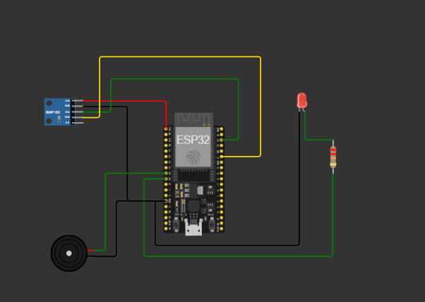
Linh kiện | Chân | Kết nối ESP32
BMP180 | VCC | 3V3
BMP180 | GND | GND
BMP180 | SDA | GPIO 21
BMP180 | SCL | GPIO 22
LED (qua điện trở 220 Ω) | Anode | GPIO 26
LED | Cathode | GND
Buzzer | (+) | GPIO 25
Buzzer | (−) | GND

3.3. Kiến trúc hệ thống
BMP180 → TaskRead (Core 1) → dataQueue → TaskSend (Core 0) → WiFi/MQTT → Broker → Web.
TaskRead → alertQueue → TaskAlert (Core 1) → LED + Buzzer.
Lệnh điều khiển đi theo chiều ngược lại: Web → Broker → TaskSend (callback MQTT) → biến ledManual, buzzerManual → TaskAlert.

3.4. Bảng dữ liệu các Task
Task | Core | Ưu tiên | Stack (byte) | Nhiệm vụ
TaskSend (truyền data) | 0 | 1 | 6144 | Kết nối WiFi, MQTT; đọc dataQueue, publish JSON; nhận lệnh điều khiển
TaskRead (đọc data) | 1 | 2 | 4096 | Đọc BMP180, in Serial, gửi dataQueue (đầy đủ) và alertQueue (nhiệt độ + độ cao)
TaskAlert (cảnh báo) | 1 | 2 | 3072 | Đọc alertQueue, kiểm tra ngưỡng, điều khiển LED/Loa

Queue | Kiểu dữ liệu | Độ sâu | Gửi bởi | Nhận bởi
dataQueue | SensorData {temp, pressure, altitude} | 10 | TaskRead | TaskSend
alertQueue | AlertData {temp, altitude} | 10 | TaskRead | TaskAlert

Topic MQTT | Hướng | Nội dung
runner_TENBAN/data | ESP32 → Web | JSON: temp, pressure, altitude
runner_TENBAN/led | Web → ESP32 | ON / OFF
runner_TENBAN/buzzer | Web → ESP32 | ON / OFF
Broker sử dụng: broker.hivemq.com (cổng 1883 cho ESP32, WebSocket wss://...:8884/mqtt cho web).

3.5. Giải thích code ESP32
a) Cấu trúc dữ liệu và queue. Hai struct được truyền qua queue; hàm xQueueCreate(10, sizeof(...)) tạo hàng đợi chứa tối đa 10 phần tử.
struct SensorData { float temp; float pressure; float altitude; };
struct AlertData { float temp; float altitude; };
dataQueue = xQueueCreate(10, sizeof(SensorData));
alertQueue = xQueueCreate(10, sizeof(AlertData));
b) Tạo task và gán lõi. xTaskCreatePinnedToCore(hàm, tên, stack, tham số, ưu tiên, handle, core) gắn TaskSend vào Core 0 và hai task còn lại vào Core 1, đúng yêu cầu đề.
xTaskCreatePinnedToCore(TaskSend, "TaskSend", 6144, NULL, 1, NULL, 0);
xTaskCreatePinnedToCore(TaskRead, "TaskRead", 4096, NULL, 2, NULL, 1);
xTaskCreatePinnedToCore(TaskAlert, "TaskAlert", 3072, NULL, 2, NULL, 1);
c) TaskRead (Core 1). Mỗi 1 giây đọc nhiệt độ (readTemperature), áp suất (readPressure, đổi Pa sang hPa) và độ cao (readAltitude(101325), so với áp suất mực nước biển chuẩn). Sau đó in ra Serial và gửi dữ liệu vào hai queue bằng xQueueSend. Việc dùng vTaskDelay giúp nhường CPU cho task khác.
d) TaskSend (Core 0). Đầu tiên kết nối WiFi (WiFi.begin), nếu thành công mới thiết lập MQTT (setServer, setCallback). Trong vòng lặp: duy trì kết nối MQTT (tự kết nối lại, subscribe topic led và buzzer), gọi mqtt.loop() để nhận lệnh, và dùng xQueueReceive chờ tối đa 100 ms lấy dữ liệu từ dataQueue, định dạng JSON bằng snprintf rồi mqtt.publish.
e) Callback nhận lệnh điều khiển. Khi web gửi ON/OFF, hàm mqttCallback cập nhật biến ledManual hoặc buzzerManual. Hai biến này khai báo volatile vì được ghi ở Core 0 và đọc ở Core 1.
f) TaskAlert (Core 1). Chờ dữ liệu từ alertQueue (timeout 100 ms). Điều kiện cảnh báo:
- Nhiệt độ: temp > 35 °C hoặc temp < 15 °C (cảnh báo nhiệt độ người chạy).
- Độ cao: chênh lệch tuyệt đối giữa hai lần đọc liên tiếp > 5 m (thay đổi độ cao đột ngột).
Khi có cảnh báo, LED và còi nháy chu kỳ 250 ms trong khoảng 2 giây kể từ lần phát hiện cuối. Ở chế độ manual, LED/Loa bật khi ledManual/buzzerManual là true, độc lập với cảnh báo tự động.

3.6. Giao diện Web
Giao diện viết bằng HTML/CSS/JavaScript trong VS Code (chạy bằng Live Server), gồm 3 file index.html, style.css, script.js. Dùng thư viện mqtt.js (kết nối MQTT qua WebSocket) và Chart.js (biểu đồ).
- Thẻ hiển thị dữ liệu: ba thẻ có class temp, pressure, altitude hiển thị nhiệt độ, áp suất, độ cao dạng số.
- Biểu đồ thời gian thực: hai biểu đồ đường cho nhiệt độ và độ cao, giữ 30 điểm gần nhất.
- Nút điều khiển: hai button LED và LOA; mỗi lần bấm đảo trạng thái và publish ON/OFF lên topic tương ứng.
Quá trình kết nối và cập nhật:
- mqtt.connect(wss://broker.hivemq.com:8884/mqtt) tạo kết nối; sự kiện connect thì subscribe topic data.
- Sự kiện message nhận JSON, phân tích bằng JSON.parse, cập nhật thẻ số và thêm điểm vào biểu đồ.
- Hàm setupButton gắn sự kiện onclick để publish lệnh điều khiển.

4. Kết quả đạt được

4.1. Đọc dữ liệu và hiển thị Serial
ESP32 kết nối WiFi và MQTT thành công, in dữ liệu mỗi giây: nhiệt độ 24.00 °C, áp suất 1013.27 hPa, độ cao -0.17 m.
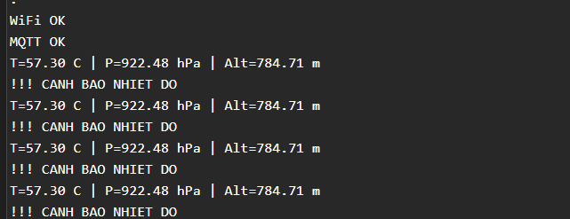

4.2. Giao diện web
Web hiển thị trạng thái "Đã kết nối", ba thẻ dữ liệu khớp với Serial và hai biểu đồ cập nhật theo thời gian thực.
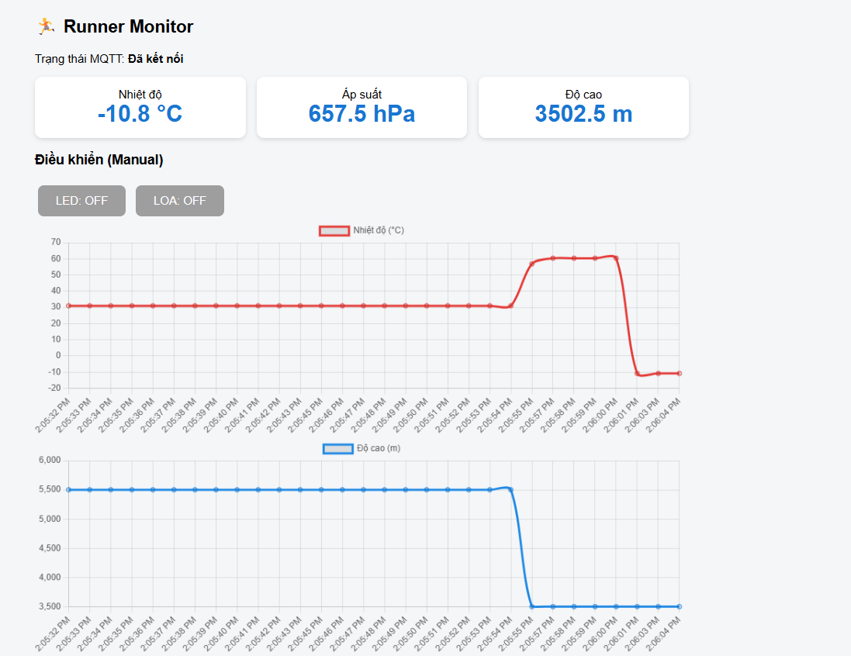

4.3. Điều khiển manual
Bấm nút LED/LOA trên web thì LED sáng và còi kêu trên Wokwi, bấm lại thì tắt.
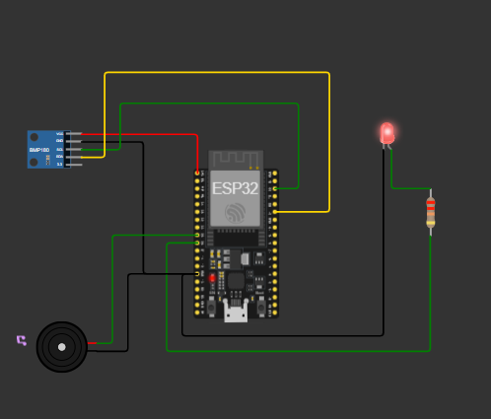
Led và loa hoạt động
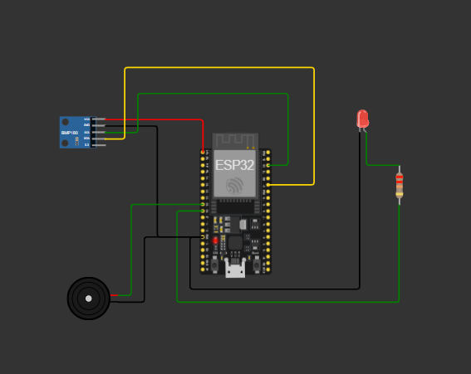
Led và loa không hoạt động

4.4. Cảnh báo tự động
Khi chỉnh nhiệt độ BMP180 vượt 35 °C hoặc dưới 15 °C, LED nháy và còi kêu, Serial in thông báo cảnh báo nhiệt độ. Khi áp suất thay đổi mạnh (độ cao nhảy trên 5 m), hệ thống cảnh báo độ cao.
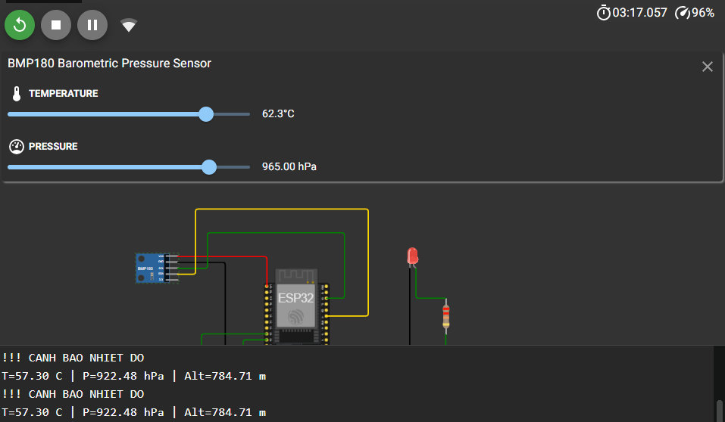
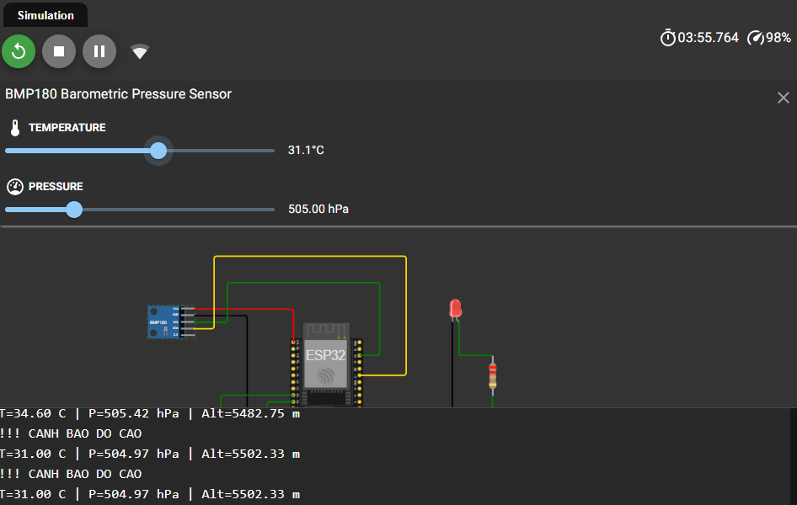

4.5. Bảng tổng hợp
Yêu cầu | Kết quả
Mạch Wokwi (ESP32 + BMP180 + LED + Buzzer) | Đạt
Task truyền data (Core 0, WiFi + MQTT) | Đạt
Task đọc data (Core 1, Serial + 2 queue) | Đạt
Task cảnh báo (Core 1, nhiệt độ + độ cao) | Đạt
Web hiển thị dữ liệu dạng số | Đạt
2 biểu đồ thời gian thực | Đạt
2 nút điều khiển LED/Loa (manual) | Đạt

5. Kết luận
Bài Lab đã xây dựng hệ thống giám sát người chạy trên ESP32 bằng FreeRTOS: chia chương trình thành ba task chạy trên hai lõi, giao tiếp bằng hai queue, truyền dữ liệu lên MQTT và điều khiển qua web. Qua đó nắm được cách tạo task, gán lõi, dùng queue để trao đổi dữ liệu an toàn giữa các task, và kết nối thiết bị IoT với giao diện web qua MQTT.
Hướng phát triển: thêm mutex bảo vệ Serial, cho ESP32 publish ngược trạng thái LED/Loa để web đồng bộ, lưu lịch sử dữ liệu, thêm cảm biến nhịp tim hoặc GPS.

